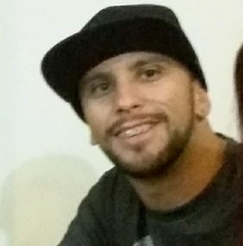 CURRICULUM VITAE

NOME: Alessandro Farias Ferraz

IDADE: 30

ESTADO CIVIL: Solteiro

ENDEREÇO: Rua Três de Maio 79 n°20

BAIRRO: Porto CEP: 96010-620

TELEFONE: (53) 3278709 CELULAR: (53) 84091711

EMAIL: jubarbacha@hotmail.com

ESCOLARIDADE: Ensino Médio Completo

INFORMÁTICA: Básico

CURSO DE FORMAÇÃO:

- Escola Estilo (Rio Grande, RS)

- Esmerilhiadeira e Máquinas Rotativas

EXPERIÊNCIA PROFISSIONAL:

- CTL Indústria e Comércio de Engenharia/Construção – Pelotas RS

Cargo: Jatista B.

- Farina S/A Componentes Automotivos - Bento Gonçalves RS

Cargo: Esmerilhador.

- Soria e Lucas Ltda. (CQG Construções Offshore S.A) – Rio Grande RS

Cargo: Serviços Gerais.

PERFIL PROFISSIONAL

Possuo capacidade de desempenhar atividades relativas ao público, tenho disposição para trabalhar em equipe, criatividade, organização, boa comunicação e pontualidade.

OBJETIVO

Conquistar uma vaga de emprego, onde possa aplicar meus conhecimentos e habilidades.